网上业务办理系统
提交考后复核材料的操作指南
目录
1.考生登录 2
1.1已在统一用户平台注册 2
1.2未在统一用户平台注册 2
2. 考后资格复核 3
2.1考生上传身份证 3
2.2查看资格复核状态 3
2.3申请资格复核 3
2.4修改资格复核申请 5
3.业务办理状态查询 5

考生登录

已在统一用户平台注册
输入统一用户平台用户名及密码即可登录。
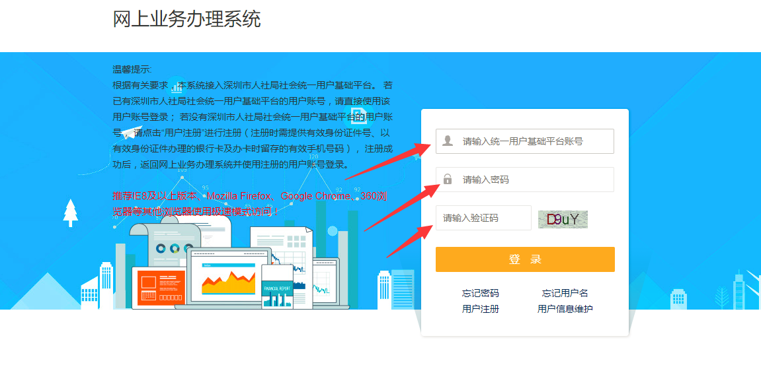
图1.1-1

未在统一用户平台注册
未在统一用户平台注册，点击用户注册跳转至用户注册页面。（注册及相关操作详见
附件7《网上业务办理系统用户信息操作指南》）
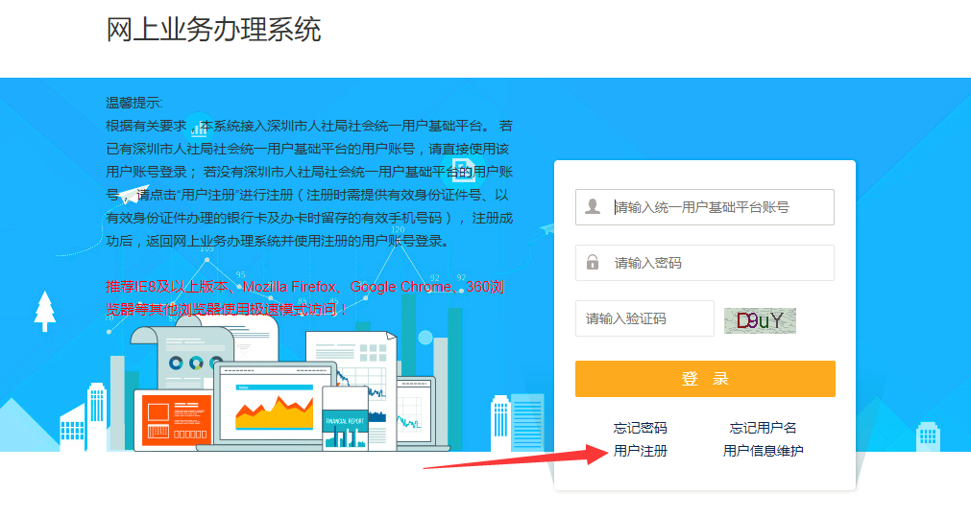
图1.2-1

2.考后资格复核

2.1 考生上传身份证
考生首次登录办理资格复核业务时需要先上传身份证正反面照片
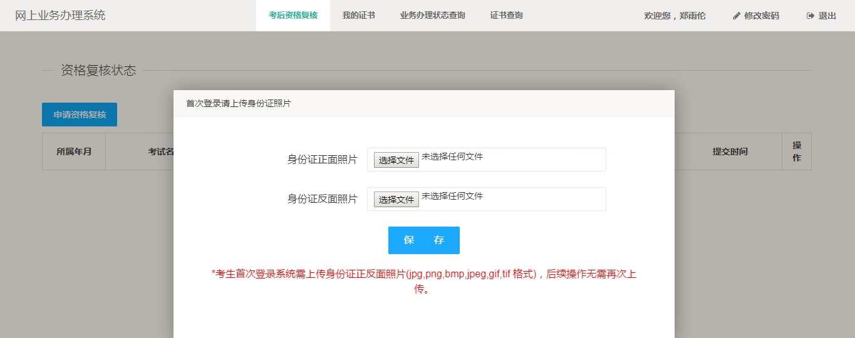
图2.1-1

2.2 查看资格复核状态
点击功能列表中的“考后资格复核”按钮可以看到当前已经申请资格复核的考试信息以及业务办理状态。
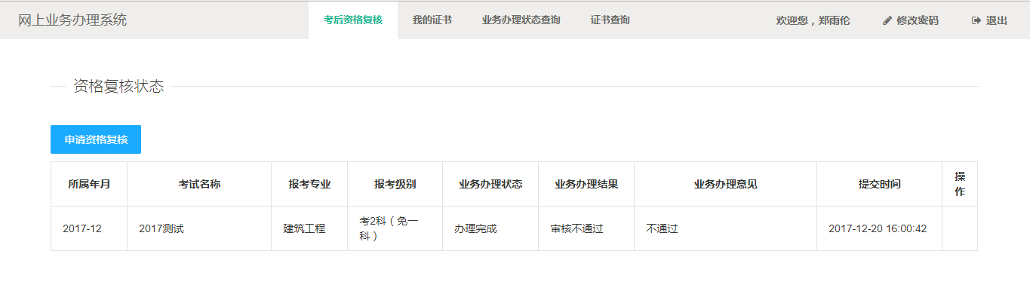
图2.2-1

2.3 申请资格复核
点击图2.2-1中的“申请资格复核”按钮可以进入资格复核申请页面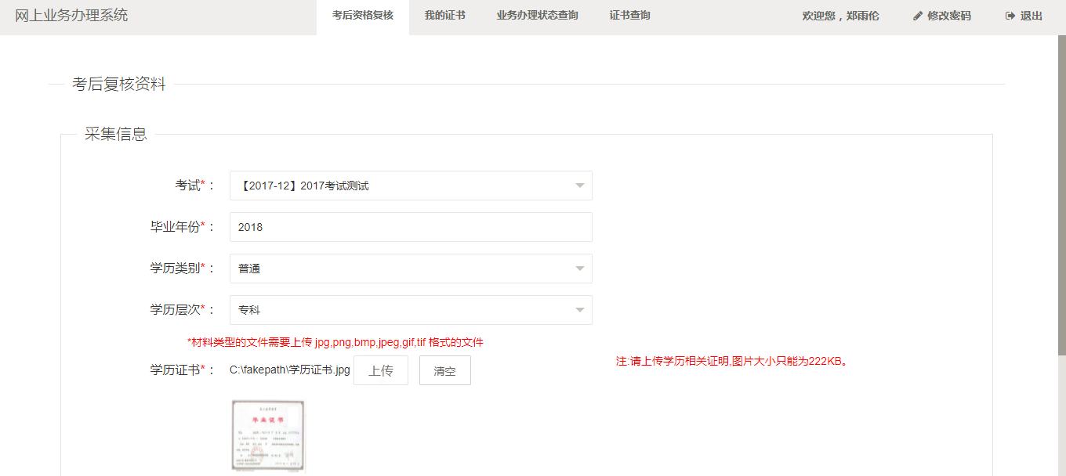
图2.3-1

填写完相关信息后点击下方的“保存”按钮提交申请
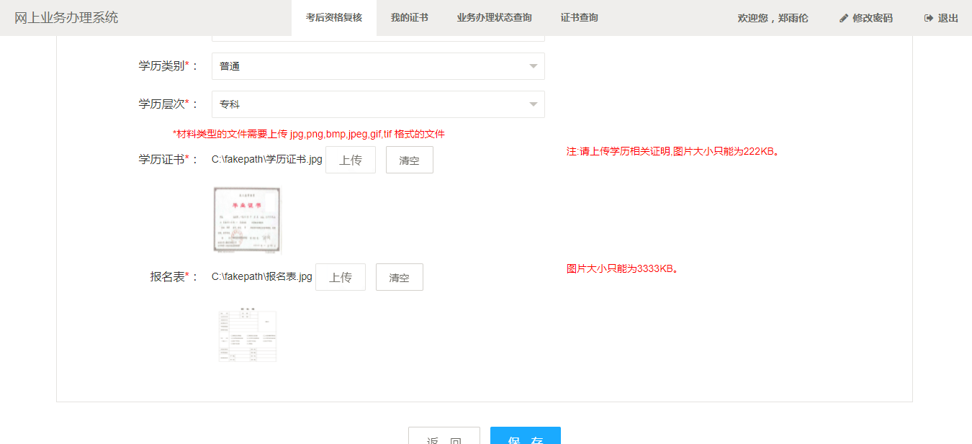
图2.3-2

申请成功后会看到如下提示
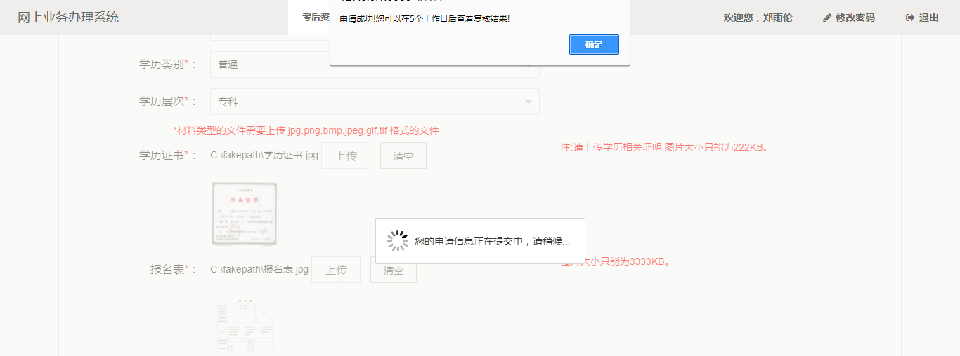
图2.3-3

2.4 修改资格复核申请
点击图2.4-1中的“修改”按钮进入图2.4-2页面，修改完后点击保存
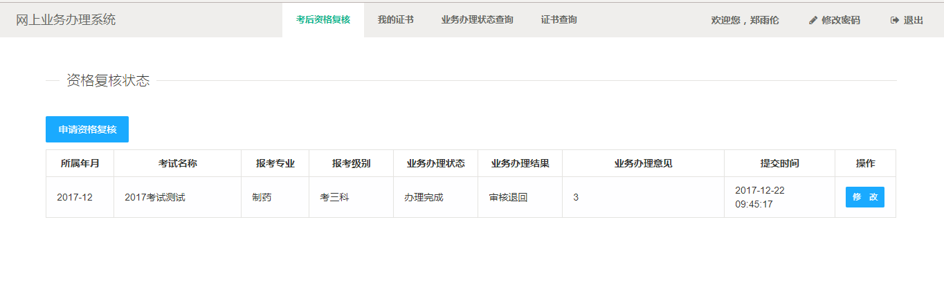
图2.4-1

图2.4-2

3.业务办理状态查询
查看业务办理状态，点击上方功能列表中的“业务办理状态查询”可以查看当前资格复核的业务办理状态及复核业务办理意见。
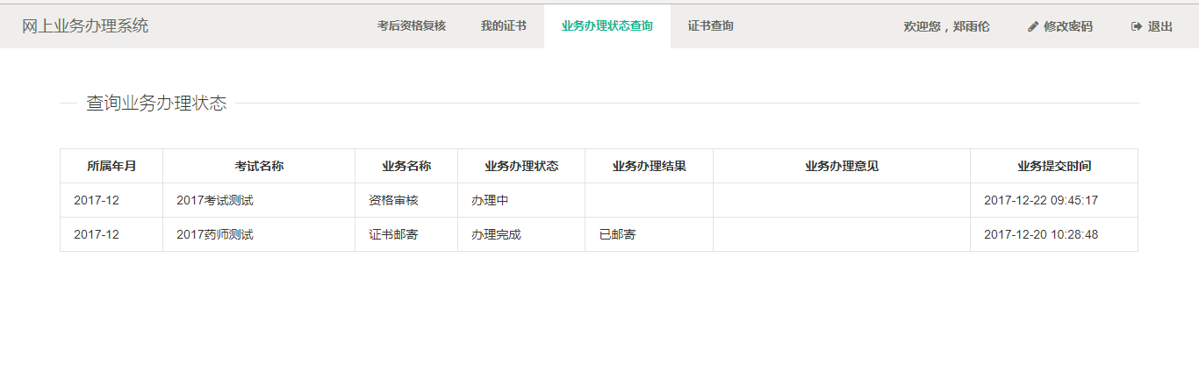
图3.1-1

